Определение дальности до самолета
Размах  Крыльев  м | Группы самолетов |  | Дальность в метрах
Размах  Крыльев  м | Группы самолетов | 1000 | 500 | 250 | 125 | 100 | 80 | 50
10 | Малые размеры:  МЕ-109; ФВ-190…. | 1 | 2 | 4 | 8 | 10 | Диаметр малого круга | Диаметр Большого круга
15 | Средние размеры:  Ме-110; Ю-87;ФВ-189 | 1,5 | 3 | 7,5 |  | 15
20 | Большие размеры:  Хе-111; ДО-215-217 | 2 | 4 | 8 | 10 | 20
30 | Очень большие:  Ю-52; | 3 | 6 | 15 |  | 30
Размах крыла цели в метрах * количество целей, которые могут уместиться в кольце = расстояние до цели в метрах.
Тяжёлый бомбардировщик (имеющий размах крыльев порядка 30 метров), который занимает половину кольца, означает дистанцию 30 * 2 * 10 = 600 метров

Размах крыла *100/кол-во рисок =расстояние

1 сторим линию от хвоста до винта
2 перпендикуляр к самолету ( перпендикуляр к линии движения цели в одной плоскости с вами)
3 вспомогательная линия
4 прицел
5 угол атаки под 45 градусов
6 второй вариант захода на цель
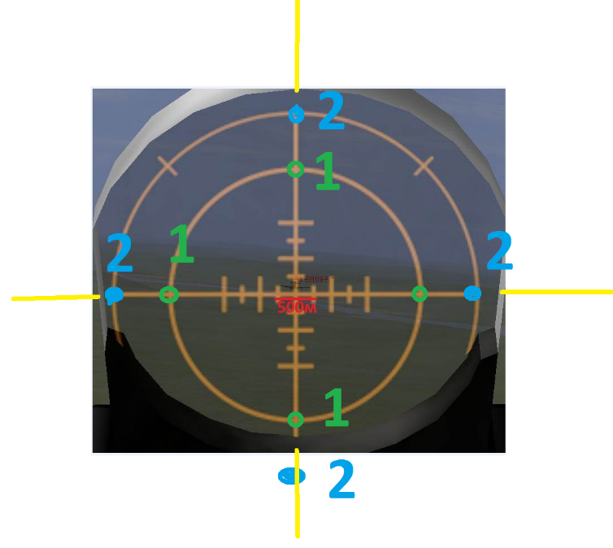
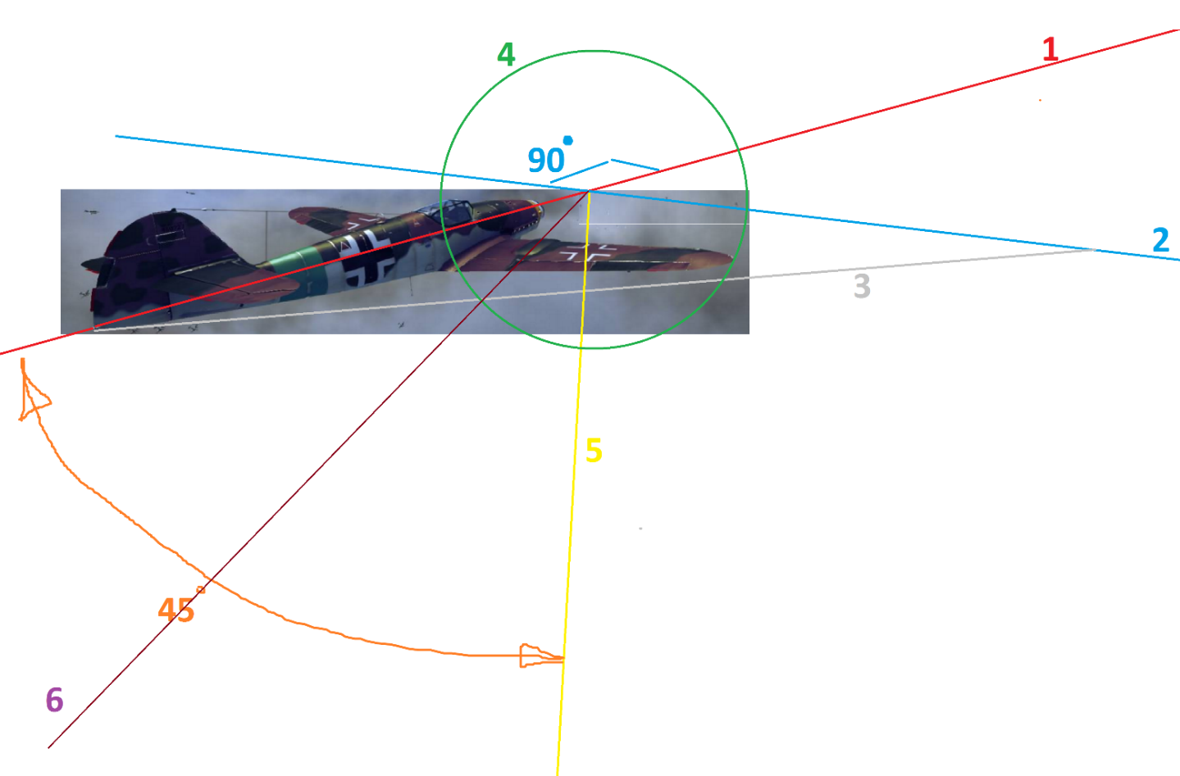

1 Перевод Скорости из КМ/Ч -- > М/С
V КМ/Ч | 50 | 100 | 200 | 400 | 600
V М/С | 14 | 28 | 56 | 112 | 167
Скорость Пули 600 м/с = 2160км/ч
При удалении 600 м до цели летящей со скоростью 167 м/с упреждение берем 167м
Вывод: легче брать упреждение по медленно летящим целям

2 УГОЛ СХОДЖЕНИЯ (РЦ) - УПРЕЖДЕНИЕ
РЦ  ( Угол схождения) | 90⁰ | 45⁰ | 35⁰ | 20⁰ | 10⁰ | 5⁰ | 2⁰
Упреждение | БК+4_{д} | БК+2_{д} | БК | МК | Ц+3_{д} | Ц+2_{д} | Ц+1_{д}
Примечание: Д100, V500, УКЦ270, ПБП1 , БК-Большой круг, МК-Малый круг, Ц-Центр

3 Скорость Цели (СКЦ) - УПРЕЖДЕНИЕ
СКЦ  ( Скорость цели км/ч) | 500 | 350 | 300 | 200 | 100 | 50 | 30
Упреждение | БК+4_{д} | БК+2_{д} | БК | МК | Ц+3_{д} | Ц+2_{д} | Ц+1_{д}
Примечание: Д100, СКИ500 (скорость истребителя), РЦ 90, УКЦ270, ПБП1 , БК-Большой круг, МК-Малый круг, Ц-Центр

ИТОГ:

АЛГАРИТМ ПРИЦЕЛИВАНИЯ
- Взглядом проводим линию от хвоста самолета до винта и в даль
- Наводим прицел самолета на эту линию ( немного перед винтом )
- Определяем угол схождения более 35⁰ или менее 35⁰
Если более 35⁰ упреждение по большому кругу) ( при скорости цели 400-600км/ч)
Если менее 35⁰ упреждение по малому кругу ( при скорости цели 400-600км/ч)
- Берём упреждение в зависимости от угла схождения
- Оцениваем скорость цели более 300 км/ч или менее 300км/ч
Если более 300 км/ч упреждение по большому кругу) ( при угле схождения более 35⁰)
Если менее 300 км/ч ⁰ упреждение по малому кругу (при угле схождения более 35⁰)
- Добавляем поправку к упреждению в зависимости от скорости цели
- Короткий Огонь !!! Смотрим на результат
- По трассерам убеждаемся что упреждение выбрано верно - радуемся и продолжаем стрельбу или производим окончательную поправку по этим трассерам.

Заходим в Пользовательскую Миссию и отрабатываем падение на бобра под различными углами атаки.

